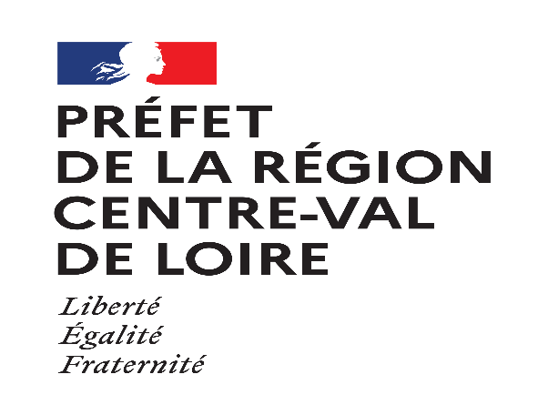

8 mars 2021 :
Journée internationale des droits des femmes
Actions des acteurs régionaux

ÉVÈNEMENT | DATE | PILOTE | PARTENAIRES | LIEU | DESCRIPTION DE L’ACTION | PUBLIC VISÉ

